2017年牡丹江市中考生物试题
一、2017年牡丹江市中考生物试题单项选择题（请将正确答案的代表字母填入括号内。本题25小题，每小题2分，共50分）
1.在一定的空间范围内，生物与环境所形成的统一整体叫做生态系统。地球上最大的生态系统是
A.海洋生态系统B.草原生态系统C.森林生态系统D.生物圈
2.枯叶蝶的体色与周围落叶的颜色基本一致，很难被天敌发现。这种现象属于
A.环境影响生物 B.生物适应环境 C.生物影响环境 D.生物破坏环境
3.捕蝇草和蝇在细胞基本结构上的区别是捕蝇草的细胞中具有
A.细胞质 B.细胞膜 C.细胞核D.细胞壁
4.通过学习生物学，小豪了解到狗由小长大与细胞的生长、分裂和分化有关。其中在细胞分裂过程中变化最为明显的是
A.染色体 B.细胞质C.线粒体D.叶绿体
5.油菜植株是由六大器官组成的，其中都是生殖器官的一组是
A.根、花 B.茎、种子 C.花、果实D.茎、叶
6.为了给农作物的生长提供营养物质，农民要对农田进行灌溉和施肥。其中施肥的作用主要是为农作物的生长提供
A.水B.无机盐C.有机物 D.其他营养
7.桃是人们喜爱的一种水果，其中鲜美多汁的食用部分是由花的什么结构发育而来的
A.子房 B.受精卵 C.胚珠D.子房壁
8.下列关于光合作用的叙述错误的是
A.叶绿素是绿叶进行光合作用的主要场所
B.光是绿色植物制造有机物不可缺少的条件
C.绿色植物通过光合作用，将光能转变为化学能储存在它所制造的有机物中
D.绿色植物制造的有机物养育了生物圈中的其他生物
9.人体通过呼吸运动来实现肺与外界的气体交换，当人吸气时
A.膈肌舒张，胸廓的上下径增大B.膈肌收缩，胸廓的上下径增大
C.膈肌舒张，胸廓的上下径缩小D.膈肌收缩，胸廓的上下径缩小
10.心脏是人体循环系统的主要器官，位于胸腔的中央偏左下方。心脏内的瓣膜只向一个方向开，保证血液流动的方向是
A.心室→心房→动脉 B.心房→心室→动脉
C.心室→心房→静脉 D.心房→心室→静脉
11.同学们在学业考试中，先要仔细审题、认真思考，然后书写作答。完成审题、思考、作答等活动的神经中枢位于
A.脊髓 B.小脑 C.脑干 D.大脑
12.人作为生物圈中的一员，与环境之间有着密切关系。下列叙述不合理的是
A.人类破坏环境的行为最终威胁人类自身
B.资源和环境问题都是由于人口增长过快造成的
C.植被的破坏是导致土地荒漠化的主要原因
D.生物圈是所有生物共同的家园，人类应该保护它
13.下列动物与其运动方式不相符的是
A.蚯蚓——爬行B.青蛙——跳跃游泳C.家鸽——飞行 D.白鳍豚——游泳
14.动物的行为多种多样，以下属于学习行为的是
A.蜘蛛结网 B.蜜蜂采蜜 C.小鸟喂鱼 D.大山雀喝牛奶
15.下列对细菌、真菌和病毒的认识正确的是www.chusan.com
A.细菌和真菌都是多细胞生物 B.病毒没有细胞结构，依靠孢子繁殖
C.细菌的主要结构特点是没有成形的细胞核 D.细菌、真菌和病毒均对人体有害无益
16.诗句中蕴含丰富的生物学知识，彰显出自然之美、生命之美。下列诗句中描写的植物属于裸子植物的是
A.西湖春色归，春水绿于染 B.应怜屐齿印苍苔，小扣柴扉久不开
C.大雪压青松，青松挺且直 D.墙角数枝梅，凌寒独自开
17.以下有关达尔文自然选择学说的叙述，不正确的是
A.这种生物普遍都具有很强的繁殖能力
B.生物要生存下去，就得为了获得食物和空间而进行生存斗争
C.自然选择保留的变异永远都有利于该生物的生存
D.不适应环境的生物将被淘汰
18.法国微生物学家巴斯德提出了著名的发酵理论：“一切发酵过程都是微生物作用的结果。”酸奶就是利用微生物发酵制成的一种奶制饮品，这种微生物是
A.乳酸菌 B.酵母菌C.醋酸菌D.霉菌
19.运用适当的方法可以保存食品。将新鲜蘑菇制成干蘑菇采用的保存方法是
A.低温冷藏 B.真空包装 C.脱水法D.添加防腐剂
20.下列生殖方式中，属于有性生殖的是
A.肾蕨用孢子繁殖 B.马铃薯用块茎繁殖
C.椒草用叶繁殖 D.蒲公英用种子繁殖
21.人的生命是宝贵的，新生命的孕育要经过复杂的过程，标志新生命起点的是
A.卵细胞B.受精卵C.胚胎 D.胎儿
22.鸟卵虽然大小各异，但能为其胚胎发育提供主要营养物质的结构都是
A.卵白 B.卵黄 C.胚盘 D.卵黄膜
23.下列生物变异现象中属于不遗传的变异的是
①两株同一品种的水稻在不同环境中长势不同②同卵双生的姐妹，姐姐比妹妹胖
③一对正常毛色的孟加拉虎生下了一只白色的幼虎
A.① B.①② C.①②③ D.③
24.青春期是人体由儿童到成年的过渡时期，是人一生中身体发育和智力发展的黄金时期。以下不属于青春期发育特征的是
A.身高突增 B.神经系统的功能明显增强
C.性器官迅速发育D.近视高发
25.肺结核是由结核杆菌引起的传染病。给健康人注射卡介苗，能够有效的预防此病的流行，这种预防措施是
A.消灭病原体 B.控制传染源 C.切断传播途径 D.保护易感人群
二、2017年牡丹江市中考生物试题识图作答题（每题4小题，共22分。[]内填写结构序号，在 上书写文字）
26.（6分）下图为某生态系统示意图，请据图回答问题。
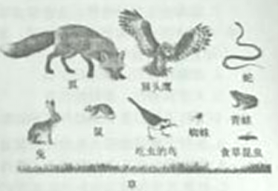
（1）这个生态系统中除了已有的生物部分外，还缺少 和 。
（2）在“草→兔→猫头鹰”这条食物链中，“→”表示的是 和 的流动。
（3）当雨量充沛，气候适宜时，草生长十分繁茂，鼠的数量短期内会 ，经过一段时间后，又会达到相对稳定的状态，这是由于生态系统具有一定的 能力。
27.（5分）下图是菜豆种子和玉米种子的基本结构模式图，请据图回答问题。
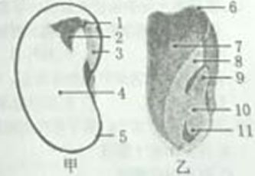
（1）乙图中[⑧][⑨][⑩][⑪]组成 ，它是新植物的幼体。
（2）种子萌发时，首先吸收水分。同时甲图的[] 或乙图的[] 中的营养物质逐渐转运给相应结构利用。
28.（6分）下图是人耳的基本结构示意图，请据图回答问题。
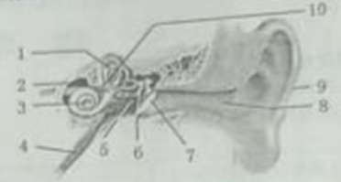
（1）对声波敏感的感受细胞在[ ] 内。
（2）如果突然暴露在极强的噪声下，[ ] 会破裂，甚至会因此失去 。
（3）日常生活中注意不让脏水进入[⑧] ，避免感染。
29.（5分）下图为小强父母的成对染色体排序图，请据图回答问题。
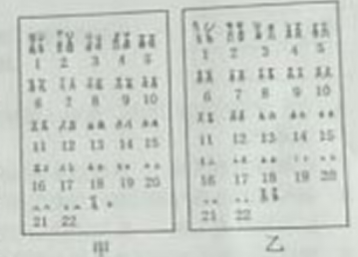
（1）表示小强母亲成对染色体排序图的是 图。
（2）小强是男孩，是因为他获得了来自父亲的染色体；父母想为小强生个妹妹，其概率是 。
（3）能卷舌与不能卷舌是一对相对性状。小强父母均能卷舌，小强不能卷舌，那么控制小强该性状的基因组成是 ，控制父亲该性状的基因组成是 。（用A表示显性基因，用a表示隐性基因）
三、2017年牡丹江市中考生物试题实验探究题（本题5小题，共14分）
30.（2分）结合“制作并观察植物细胞临时装片”实验的过程。回答下列问题。
（1）用洁净的纱布将载玻片和盖玻片擦拭干净；将载玻片放在实验台上，用滴管在载玻片的中央滴一滴 。
（2）下图是制作临时装片及染色的步骤，请按正确顺序排列： 。
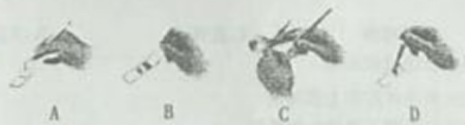
31.（2分）下图为“观察人的口腔上皮细胞”时显微镜下的视野，要将物象移到视野的正中央，应将玻片标本向 移动；要是观察到的物象更清晰，应调节 。
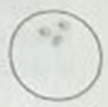
- （2分）在“观察叶片的结构”实验中，要用捏紧并排的两片刀片将新鲜的菠菜叶片切成薄片，制成临时 ，再放到显微镜下观察；将撕取的菠菜叶片的下表皮制成临时装片，在镜下观察到有一对半月形保卫细胞围成的空腔是 。
33.（2分）将鲫鱼放在盛有清水的玻璃缸中进行观察，它的口和鳃盖后缘是交替张合的，这是鱼在进行 ，溶解在水中的 就渗入鳃丝中的毛细血管里。
34.（6分）将馒头放入口中，慢慢的咀嚼、细细的品尝，你会感觉有甜味。（馒头的主要营养成分是淀粉，淀粉本身是没有甜味的）
（1）结合上述生活体验，你提出的问题是：
？（1分）
（2）下表是某实验小组在探究“馒头在口腔中的变化”时设计的实验：
试管编号 | 甲 | 乙 | 丙
馒头的处理 | 等量馒头碎屑 | 等量馒头碎屑 | 等量馒头块
加入的液体 | 2毫升唾液 | A | 2毫升唾液
是否搅拌 | 搅拌 | 搅拌 | 不搅拌
水浴温度 | 37℃
10分钟后取出，加入2滴碘液，摇匀，观察颜色变化
①甲、乙作为对照，则试管乙中加入的液体A是。（1分）
②处理馒头时，“用刀细细切碎”是模拟。（1分）
③滴加碘液后，试管 中颜色不变蓝，原因是淀粉在口腔中被分解为 ，其遇碘不变蓝。（2分）
④由试管甲、乙中的实验现象，得出的结论是： 。（1分）
四、发散思维题（本题3小题，共14分）
35.（4分）阅读材料，分析并回答问题：
材料一：肾是人体非常重要的器官，当肾衰竭而无法正常工作时，体内的废物就不能排出，人就会因为中毒而死亡。肾衰竭患者可使用人工肾脏，通常每周进行2—3次血液透析，以便及时排出体内的废物。
材料二：1954年，美国医学家默里（Joseph E.Murray）首次成功的完成了第一例肾移植手术，这也是世界上第一例成功的器官移植手术。除肾移植外，心脏、肝等器官的移植也取得了一定的进展。许多患者通过他人捐献的器官获得了新生，我国的器官移植始于20世纪60年代，起步虽晚，但发展迅速，1974年成功移植了第一例肾，1978年成功移植了第一例肝和第一例心脏。www.chusan.com
（1）资料一说明肾是人体非常重要的器官，它以形成尿液的方式排出体内废物。除排尿之外，人体排出废物的途径还有 、 。（2分）
（2）人体排尿，不仅起到排出体内废物的作用，而且对 有重要作用。（答出一条即可）（1分）
（3）结合材料二，从免疫学角度分析，在晚期肾衰竭者体内移植入异体肾脏是 。（1分）
36.（4分）分析表格，回答问题。

类群 | 我国已知种数 | 世界已知种数 | 百分比/%
哺乳动物 | 581 | 4340 | 13.39
鸟 | 1244 | 8730 | 14.25
爬行动物 | 376 | 6300 | 5.97
两栖动物 | 284 | 4010 | 7.08
鱼 | 3862 | 22037 | 17.53
蕨类植物 | 2200—2600 | 10000—12000 | 22
裸子植物 | 约240 | 850—940 | 26.7
被子植物 | ＞30000 | ＞260000 | ＞10

（1）除了表中的脊椎动物类群外，生物圈中还有 、 等无脊椎动物类群。（2分）
（2）表中“我国已知种数”“世界已知种数”说明了 的多样性，而其实质是 多样性。（2分）
37.（6分）日常生活中有时会发生一些危急情况或意外伤害，如吃错药、溺水、跌伤出血等。因此，了解一些安全用药的知识和急救的方法，对于保障身体健康、挽救生命具有重要意义。结合下面的图文资料，分析回答问题。
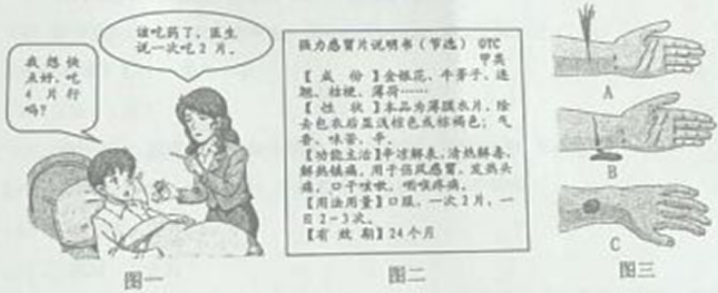
（1）你赞同图一中小伟同学的想法吗？请说明原因。（答出一条即可）（2分）
（2）图二是小伟同学服用药物的说明书，判断此药是处方药还是非处方药？原因是什么？（2分）
（3）图三中，表示静脉出血的是 ，对于大静脉出血，要尽快拨打电话“120”，同时用手指、指血带或绷带压迫伤口的 端止血。（2分）
2017年牡丹江市中考生物试题参考答案及评分标准
一、单项选择题（本题25小题，每小题2分，共50分）
1—5DBDAC 6—10BDABB 11—15DBADC 16—20CCACD 21—25BBBDD
二、识图作答题（每题4小题，共22分。[]内填写结构序号，在 上书写文字）
26.（1）分解者；非生物部分（顺序可颠倒）（2分）
（2）物质；能量（顺序可颠倒）（2分）
（3）增多；自动调节（2分）
27.（1）胚（1分）
（2）4子叶；7胚乳（4分）
28.（1）3耳蜗（2分）
（2）7鼓膜；听觉（3分）
（3）外耳道（1分）
29.（1）乙（1分）
（2）Y：50%（2分）
（3）aa；Aa（2分）
【评分标准】以上各小题如有错别字不得分
三、实验探究题（本题5小题，共14分）
30.（1）清水（1分）
（2）C、A、D、B（1分）
31.上；细准焦螺旋（2分）
32.切片；气孔（2分）
33.呼吸；氧（气）（2分）
34.（1）馒头变甜与牙（齿）的咀嚼有关吗？[馒头变甜与舌的搅拌有关吗？馒头变甜与唾液（的作用）有关吗？馒头变甜与唾液的分泌有关吗？馒头变甜与唾液的消化作用有关吗？馒头为什么要变甜？]（1分）
【评分标准】答对一条得1分
（2）①2毫升（mL）清水（只答清水不得分）（1分）
②（口腔内）牙（齿）的咀嚼（1分）
③甲；麦芽糖（2分）
④馒头变甜与唾液（的作用）[馒头变甜与唾液的分泌、馒头变甜与唾液的消化作用]有关（1分）
【评分标准】答对一条得1分
四、发散思维题（本题3小题，共14分）
35.（1）呼气（呼吸）；排汗（出汗）（顺序可颠倒）（2分）
（2）调节体内水和无机盐的平衡；维持组织细胞的正常生理功能（1分）
【评分标准】答对一条得1分
（3）抗原（1分）
36.（1）腔肠动物、扁形动物（线形动物、环节动物、软体动物、节肢动物）（2分）
【评分标准】答对一条得1分，答对两类得2分，顺序可颠倒
（2）生物种类；基因（2分）
37.（1）不赞同（1分）；
违背了安全用药的原则（没按医生的医嘱服用、超剂量服用、是药三分毒、适当剂量能充分发挥药物的最佳效果、没按药品说明书的要求服用）（1分）
【评分标准】答对一条得1分
（2）非处方药（1分）；有“OTC”标志（1分）
（3）B；远心（2分）

